Prvá pomoc 8 z 10 zranených do 30 sek. poskytnutá PP zachráni život
Krvácanie – samovoľný výtok krvi z krvného riečiska
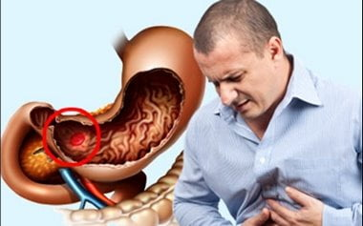
Vnútorné – nevidíme ho - zvíja sa v bolesti a je skrčený (nechať v úľavovej polohe)
Príznaky : Zblednutie
Pocit zimy
Studený pot
Mdloby
Krvavé zvracanie
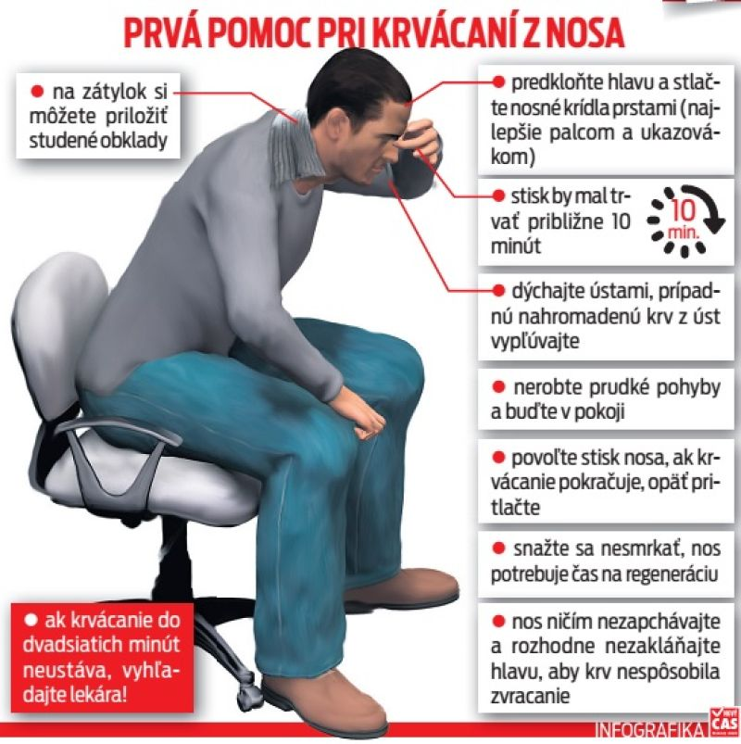
Vonkajšie – vidím ho - kaluž krvi
Vlásočnicové
Žilové
Tepnové
Zmiešané
Povrchové - odreniny, škrabance
Opláchnutie, dezinfekcia, náplasť
Hlboké – veľké tepnové alebo žilové krvácanie
Zastavíme tlakom priamo v rane
so zdvihnutím končatiny nad úroveň srdca bviažeme tlakovým obväzom
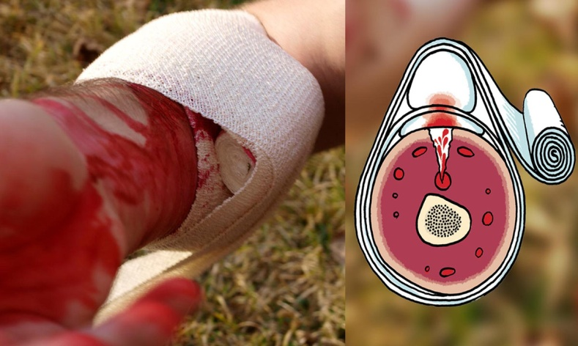
Protišoková poloha

5 Z Zisti krvácanie
Zatlač v rane
Zdvihni nad úroveň srdca
Zabráň šoku
Zdravotnícka pomoc
Vnútorné zvíja sa v bolesti a je skrčený (nechať v úľavovej polohe)
Vonkajšie – kaluž krvi
Tlakové body : Spánková tepna
Krčná
Podkľúčna
Ramenná
Lakťová
Vretenná
Bedrová
Stehenná
Predkolenia
Členková

Ochorenia – najčastejšie príčiny úmrtia na Slovensku – civilizačné ochorenia
Vysoký krvný tlak – príčiny nie sú známe 120 / 80 mmHg optimálny
pod 140/90 normálny
140-159/90-99 zvýšený
160-179/ 100-109 rizikový
180/110 vysoko rizikový
Infarkt – poškodenia vencovitých tepien (časť srdca prestane byť zásobovaná živinami a kyslíkom= odumiera)
Mŕtvica – prasknutie cievky alebo upchatie cievky v mozgu a zatlačenie časti mozgu, padnutý kútik úst , paralýza časti tela
Kŕčové žily – nedostatočné odtekanie krvi , tlak na steny a tie sa rozširujú (sedavé zamestnanie a dlhodobé státie)
Kôrnatenie tepien strata pružnosti a zúženie
Nadmerná záťaž – zväčšenie srdca

Spolupráca obehovej sústavy:
Oporná = tvorba krviniek v kostnej dreni.
Pohybová = krv zásobuje kostrové svaly kyslíkom a živinami.
Dýchacia = krv sa zúčastňuje vnútorného dýchania.
Tráviaca = cez steny tenkého čreva sa dostávajú živiny do krvi.
Nervová = kontroluje prietok krvi v krvnom riečisku.
Správna životospráva, pravidelná a primeraná pohybová aktivita zabezpečujú optimálnu činnosť srdca a celej obehovej sústavy.

Starostlivosť
Zdravie najcennejší dar .
Dedičnosť 20 %
Životné prostredie 20%
Zdravotná starostlivosť 10%
Životný štýl 50% (strava, pohyb, stres)

BMI = telesná hmotnosť (kg) : (výška v metroch)²
20 – 24,9 normálna hmotnosť
25 - 29,9 nadváha
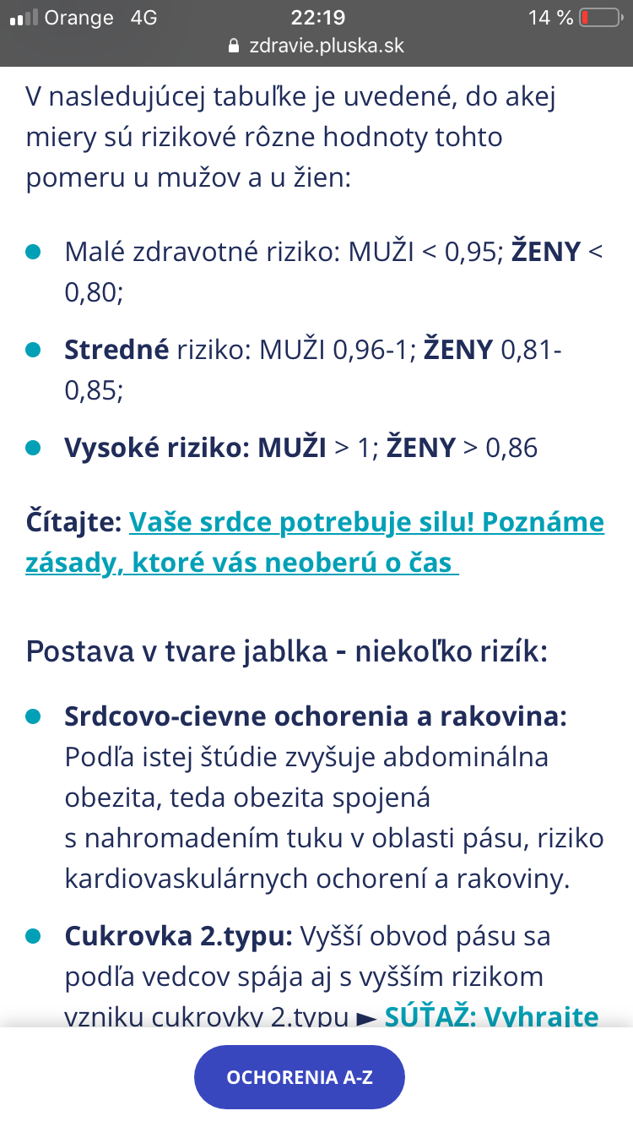
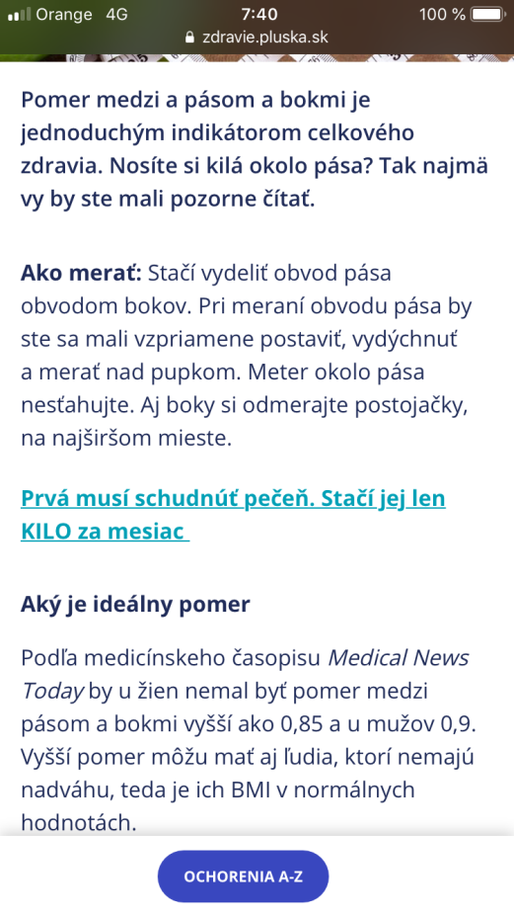
30 – 39,9 obezita - ischemická choroba srdca a vysoký krvný tlak
40,0 –chorobná obezita

Brušná obezita : obvod pása
Muži do 94 ženy do 80 normálne hodnoty
95-102 81-88 nízke riziko vzniku
nad 102 nad 88 vysoké riziko vzniku
ochorení
Ruffierov index: ( PF1+PF2+PF3-200) : 10 60+ 100 + 90 = 250-200= 50 :10 = 5
0 – výborný
1-5 dobrý
6-10 priemerný
11-15 slabý
Nad 15 bodov – veľmi slabý

